**TRƯỜNG ĐẠI HỌC PHENIKAA**

**KHOA CÔNG NGHỆ THÔNG TIN**

**

***READ ME***

**MÔN HỌC: THIẾT KẾ WEB NÂNG CAO**

**ĐỀ TÀI :XÂY DỰNG WEBSITE BÁN LAPTOP CHO CỬA HÀNG PHONG VŨ**

**Sinh viên thực hiện :Nguyễn Thị Ánh Nguyệt -2201047**

**Lớp :K16-CNTT4**

**Ngành :Công nghệ thông tin**

**Giảng viên hướng dẫn:TS. Nguyễn Lệ Thu**

*27/2/2025 – Hà Nội*

**Link repo: [https://github.com/anhnguyetkiki/Shop_Laptop](https://github.com/anhnguyetkiki/shoplaptop)**

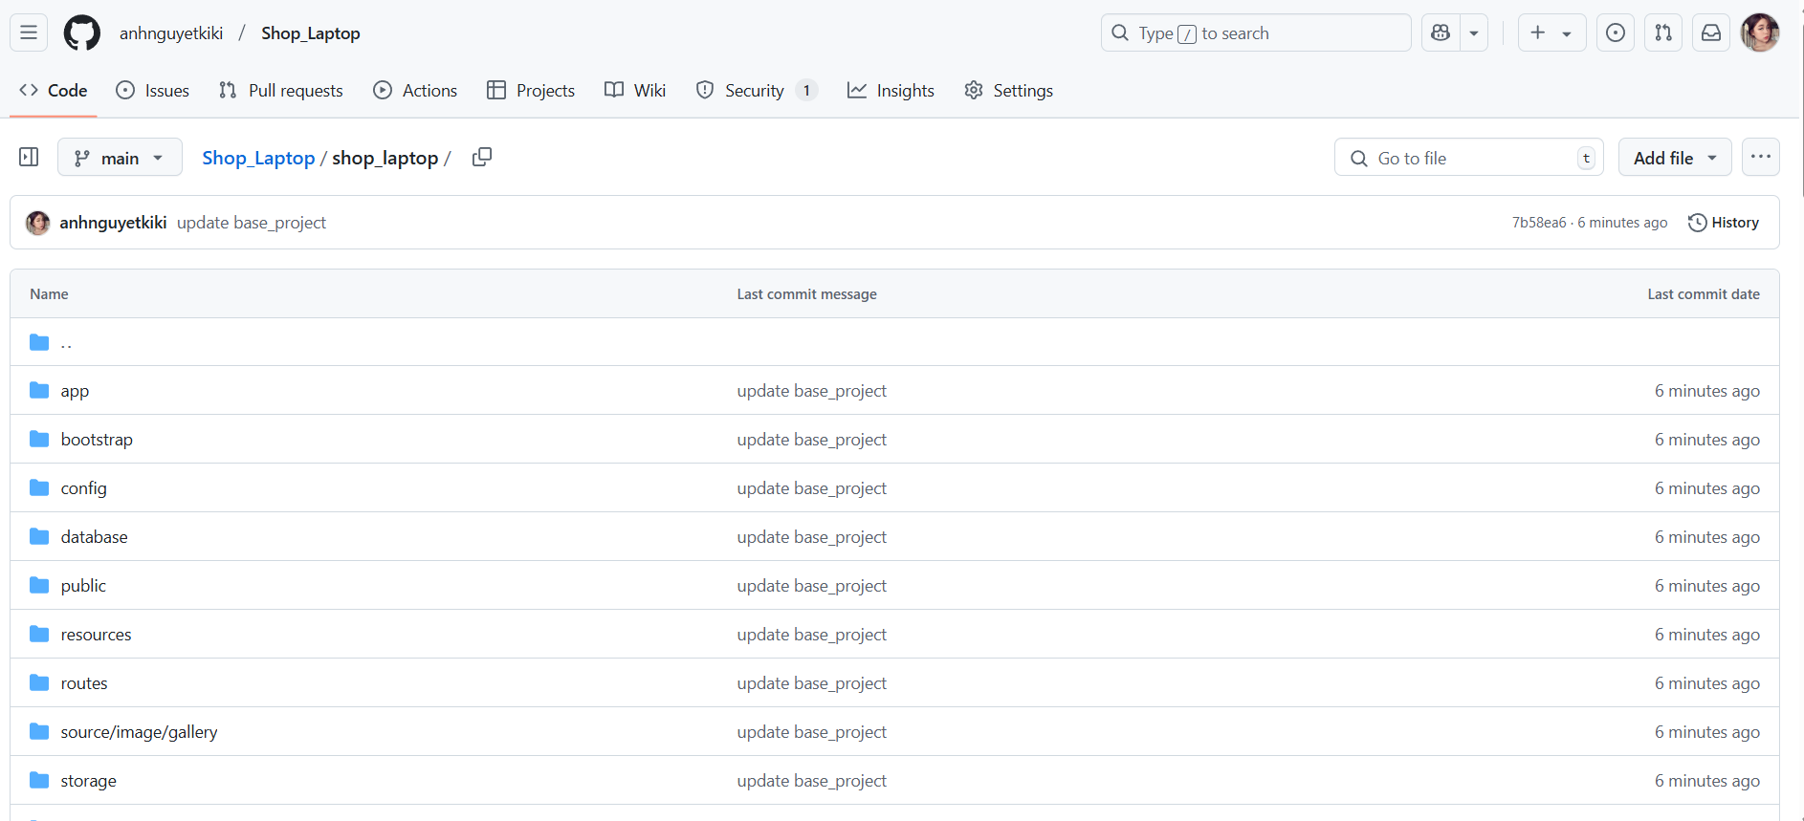

**Link demo:https://youtu.be/3YGAJRVecsI**

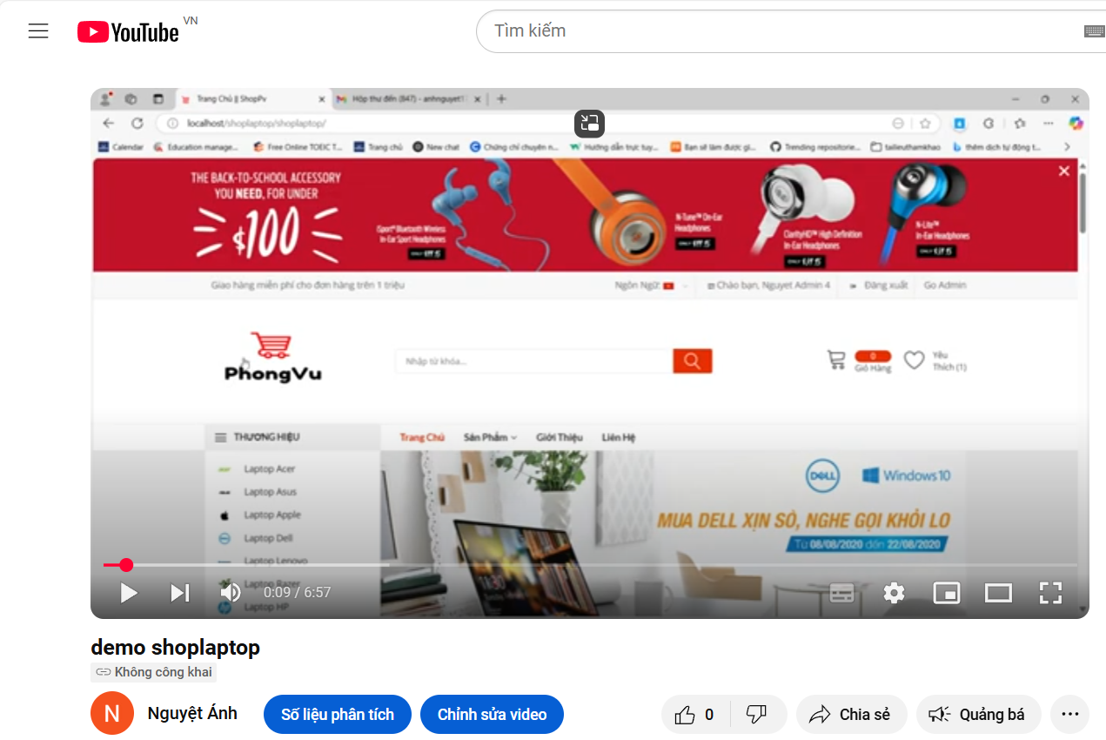

**TỔNG QUAN ĐỀ TÀI**

## Phân tích yêu cầu đề tài

### Tên đề tài

* + - * Xây dựng “*Website Bán Laptop Cho Cửa Hàng Phong Vũ*”.

### Chức năng

* + - * Đây là một website bán giới thiệu và quản lý sản phẩm của cửa hàng, công ty đến người tiêu dùng với các chi tiết mặt hàng với giá cả chính xác. Có các chứa năng sau:
        + Cho phép cập nhật hàng vào cơ sở dữ liệu.
        + Hiển thị danh sách các mặt hàng theo từng loại.
        + Hiển thị hàng hoá khách hàng đã chọn mua.
        + Hiển thị thông tin khách hàng.
        + Quản lý đơn đặt hàng.
        + Cập nhật hàng hoá, nhà sản xuất, loại hàng.
        + Xử lý đơn hàng.
        + Thống kê các khách hàng mua trong ngày.

### Yêu cầu đặt ra

* + - * Hệ thống có 2 phần:
        + Thứ nhất: Phần người dùng

Người dùng là những người có nhu cầu mua sắm hàng hóa, họ sẽ tìm kiếm các mặt hàng cần thiết từ hệ thống và đặt mua các mặt hàng này. Vì thế phải có các chức năng sau:

Hiển thị danh sách các mặt hàng của cửa hàng để khách hàng xem, lựa chọn và mua.

Người dùng xem các thông tin, khuyến mãi trên trang web.

* + - * + Thứ hai: Phần quản trị viên

Người làm chủ có quyền kiểm soát mọi hoạt động của hệ thống. Người này được cấp username và password để đăng nhập hệ thống thực hiện chức năng của mình:

Chức năng cập nhật, sửa, xoá các mặt hàng, loại hàng, nhà sản xuất, tài khoản khách hàng, slider, ngôn ngữ, mã giảm giá và xem thống kê doanh thu.

Tiếp nhận kiểm tra đơn đặt hàng của khách hàng. Hiển thị đơn đặt hàng.

Ngoài các chức năng trên thì trang website phải được thiết kế sao cho dễ hiểu, giao diện mang tính dễ dùng đẹp mắt và làm sao cho khách hàng thấy được thông tin cần tìm, cung cấp các thông tin quảng cáo hấp dẫn, các tin tức khuyến mãi để thu hút khách hàng. Điều quan trọng là phải đảm bảo an toàn tuyệt đối thông tin khách hàng trong quá trình đặt mua qua mạng. Đồng thời trang web phải luôn đổi mới, hấp dẫn.

**BIỂU ĐỒ PHÂN CẤP CHỨC NĂNG**

**Sơ đồ website bán laptop:**

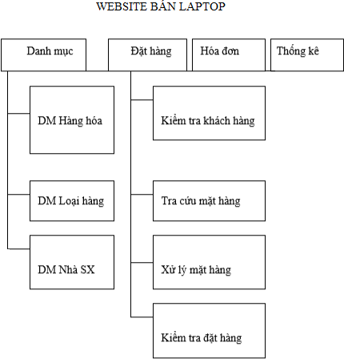

**Sơ đồ chức năng khách hàng:**

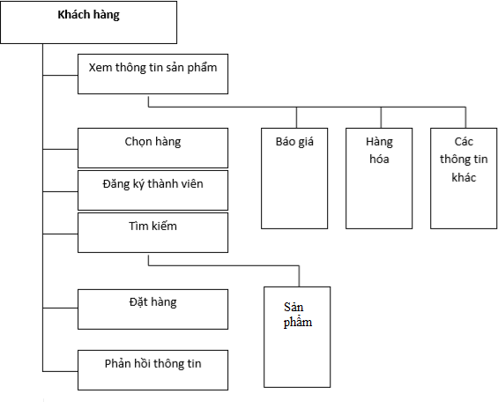

**Sơ đồ phân cấp chức năng quản lý của admin :**

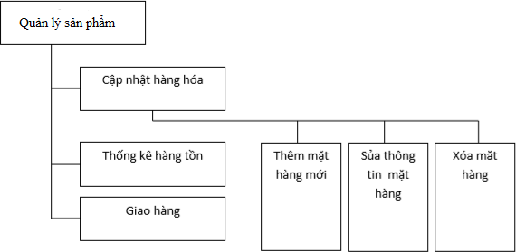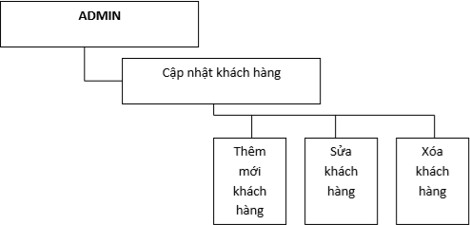

**WEBSITE BÁN LAPTOP**

**Một số giao diện người dùng**

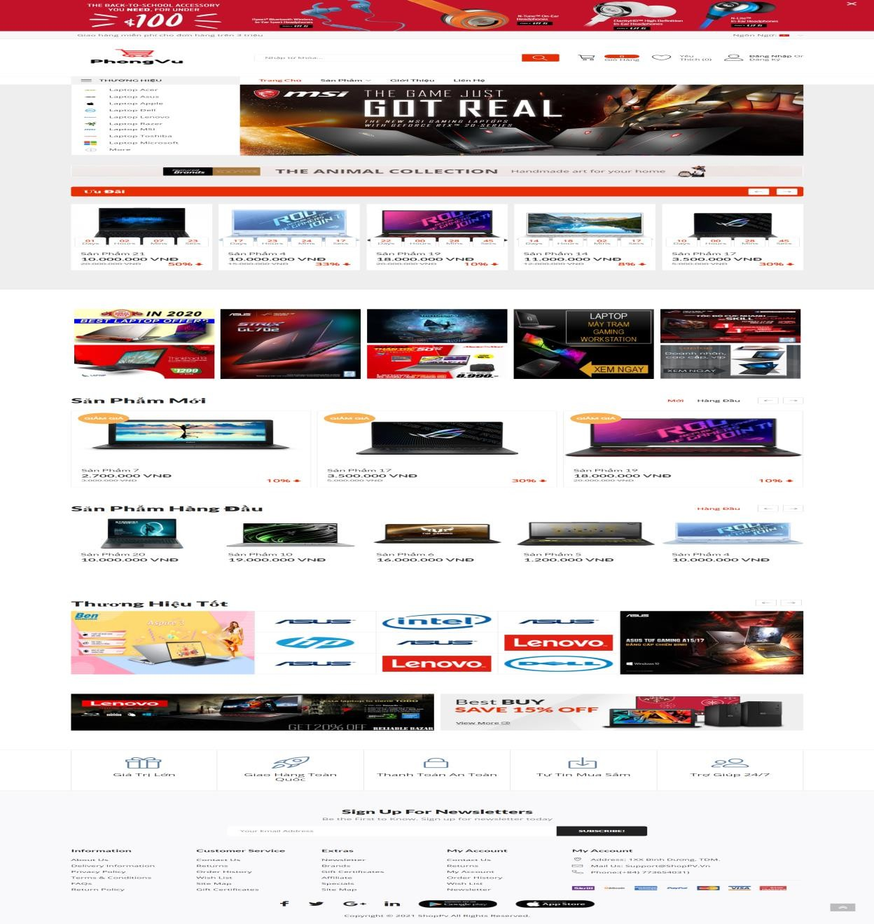**Trang chủ**

Trang chủ là trang mà mọi người khi truy cập sẽ thấy tổng quát toàn bộ các chức năng của website và đồng thời tại trang chủ cũng hiển thị các sản phẩm laptop phù hợp với nhu cầu của khách hàng.

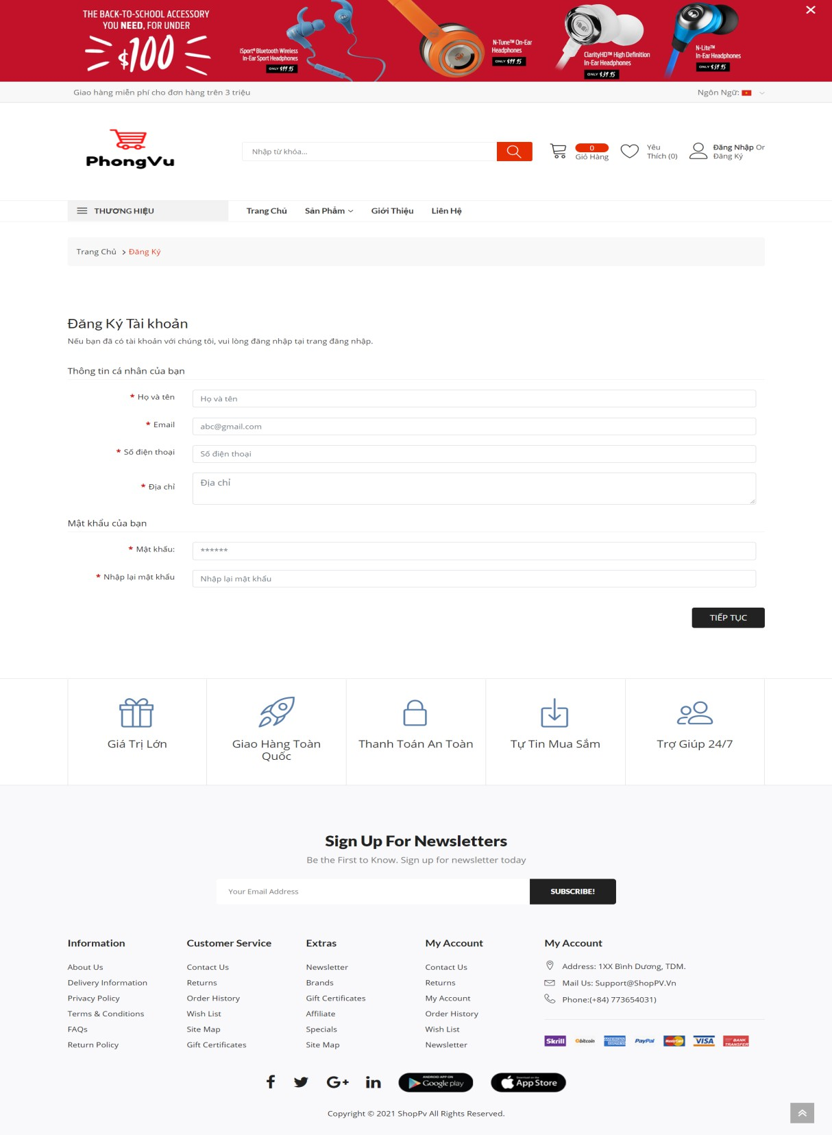**Trang đăng kí**

Đây là giao diện trang đăng ký cho khách hàng có thể đăng ký tài khoản, truy cập để sử dụng tất cả các chức năng cũng như dịch vụ của trang web

**Trang đăng nhập**

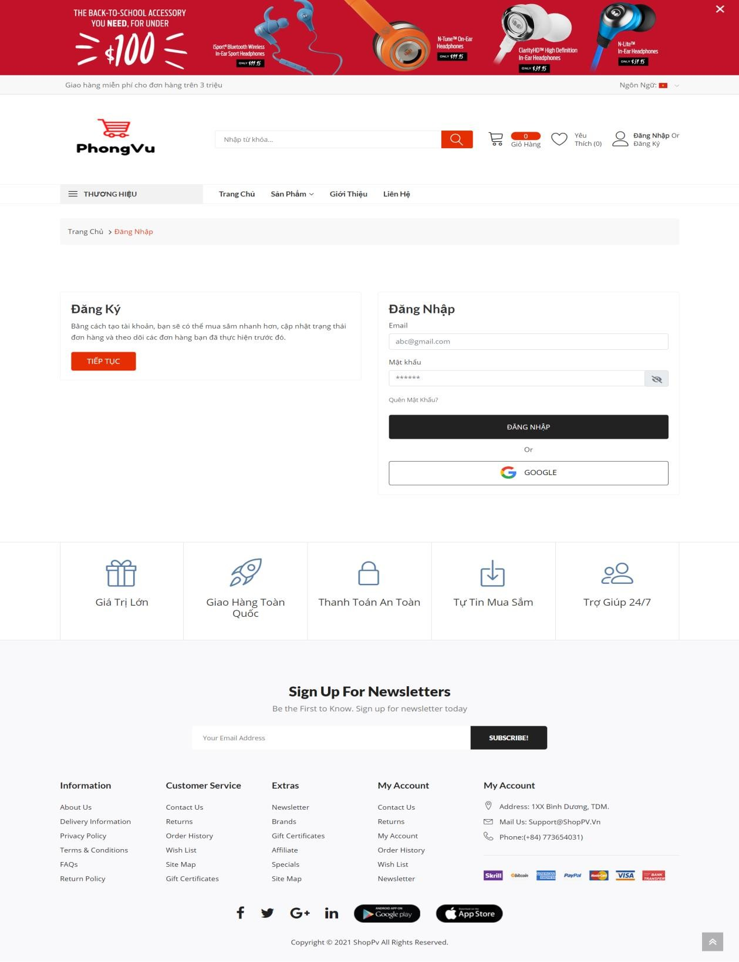

Đây là giao diện trang đăng nhập để khách hàng có thể truy cập để sử dụng tất cả các chức năng cũng như dịch vụ của trang web

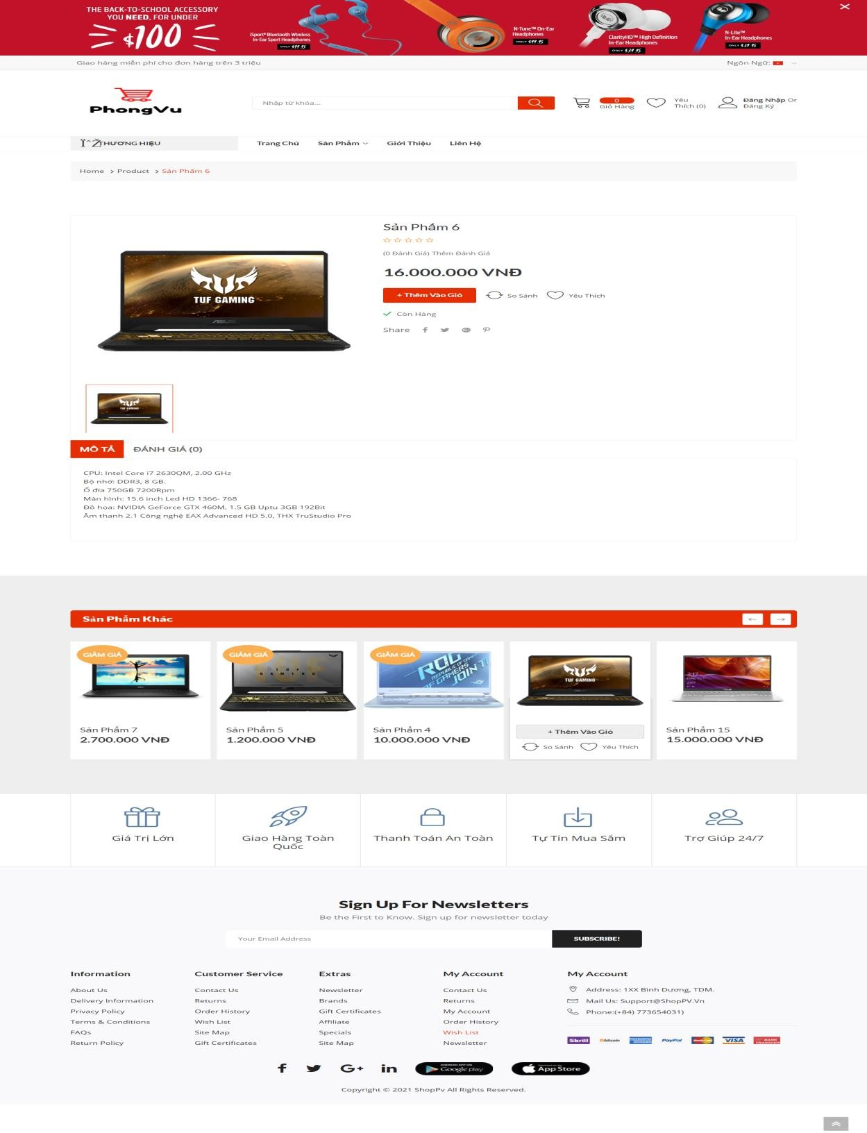**Chi tiết sản phẩm**

Khách hàng có thể xem những thông tin chi tiết về sản phẩm như: giá tiền, mô tả, chi tiết, trạng thái, đánh giá. Xem các sản phẩm liên quan đến sản phẩm đã chọn.

**Trang loại sản phẩm**

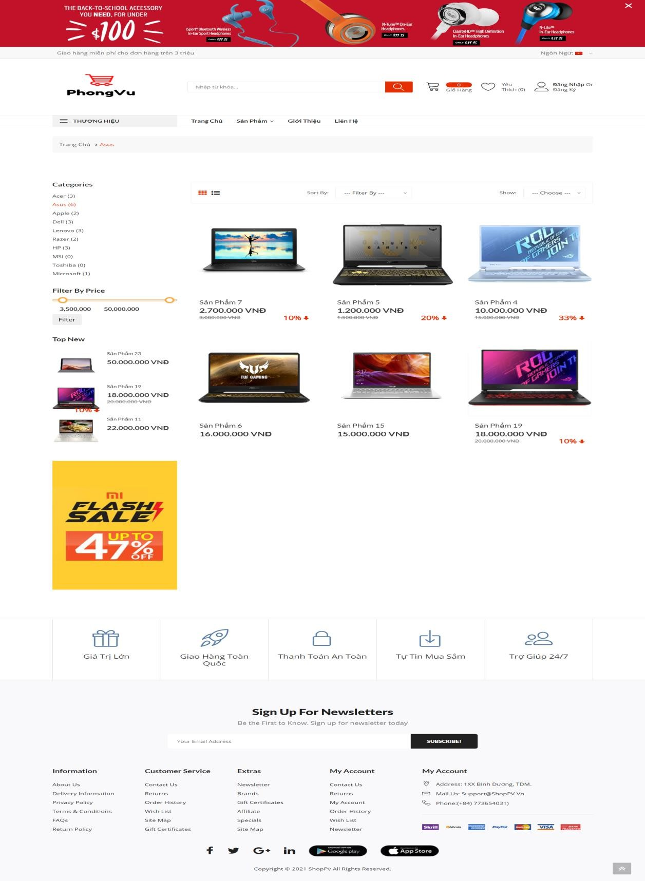

Khách hàng có thể xem các sản phẩm theo loại, lọc theo giá tiền, lọc giá từ thấp đến cao, từ cao đến thấp

**Một số giao diện cho người quản trị**

**Trang tổng quan**

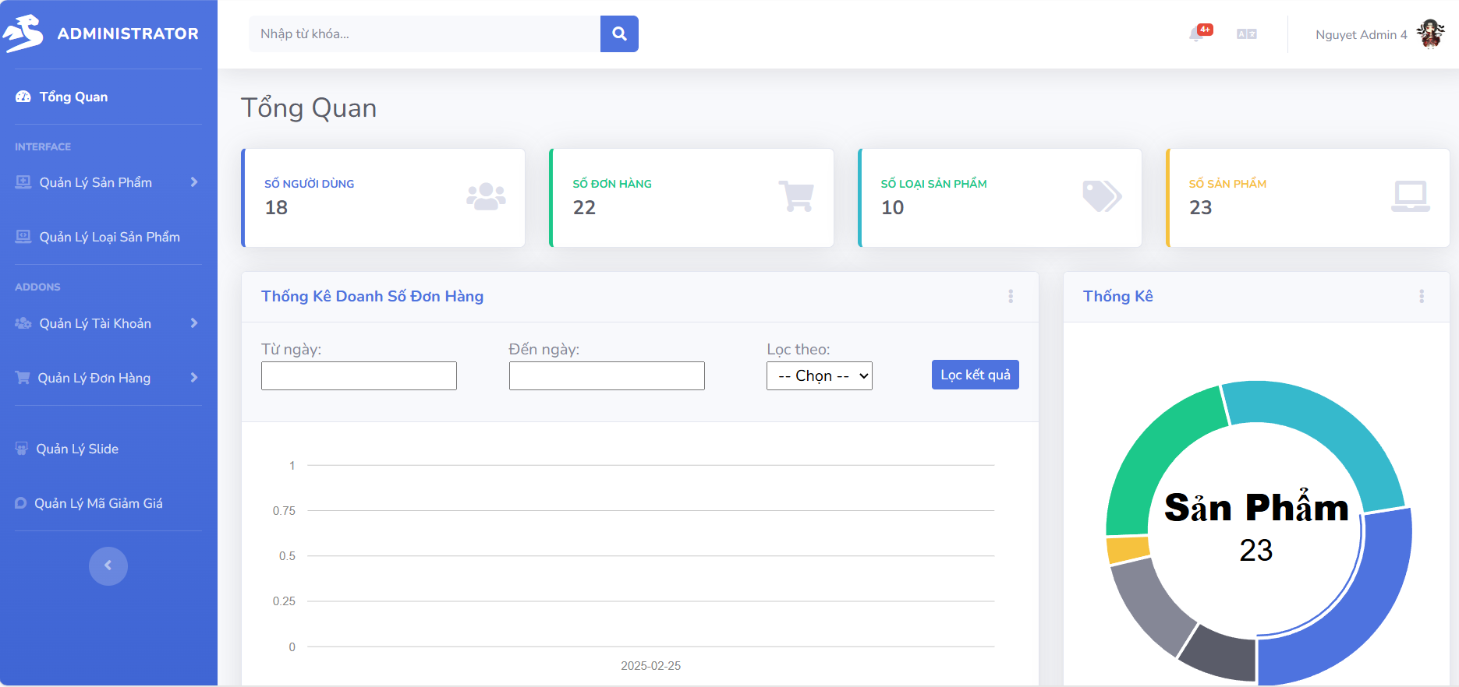

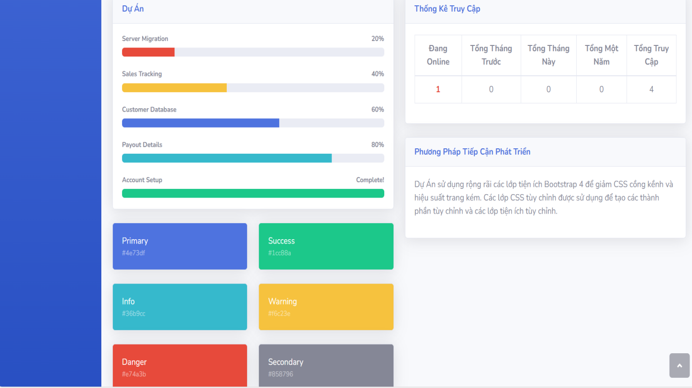

Khi đã đăng nhập là thành viên quản trị của trang website thì quản trị có thể thấy được giao diện này. Quản trị có thể chọn ngày để thống kê đơn hàng, thống kê truy cập tính doanh thu.

**Trang quản lý sản phẩm**

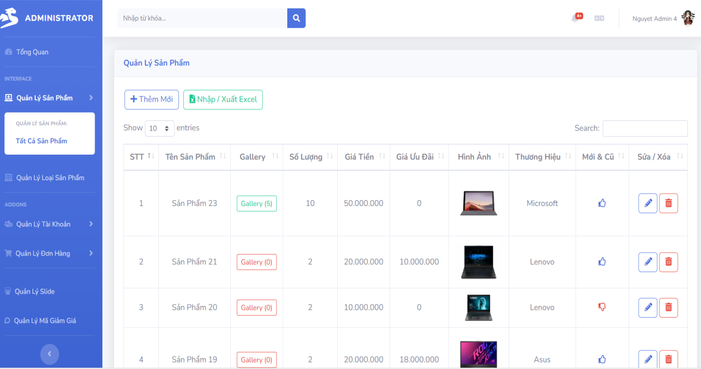

Người quản trị có thể thực hiện các thao tác: thêm, xoá, sửa, các sản phẩm. Có đầy đủ thông tin chi tiết của từng sản phẩm. Có thể chọn kích hoạt sản phẩm để sản phẩm hiện thị bên trang bán hàng của cửa hàng hoặc ẩn sản phẩm đó không cho nó xuất hiện trên trang bán hàng.

**Trang quản lý loại sản phẩm**

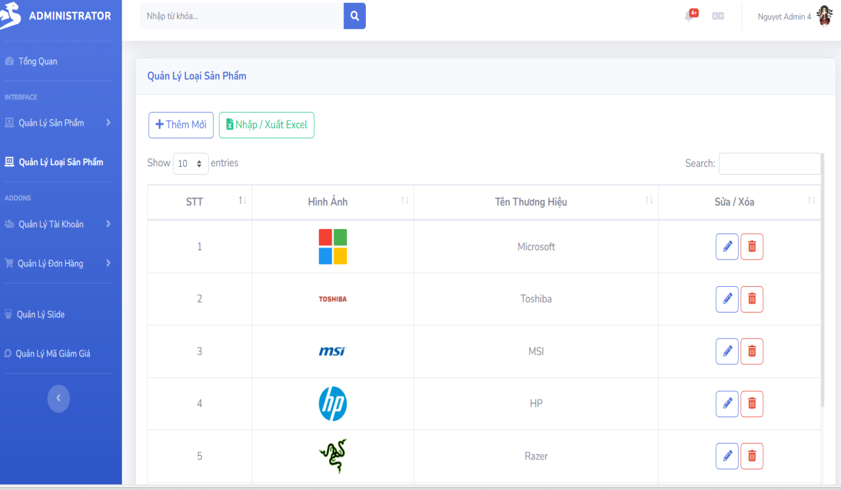

Người quản trị có thể thêm, sửa, xóa các thương hiệu sản phẩm đó.

**Trang quản lý tài khoản**

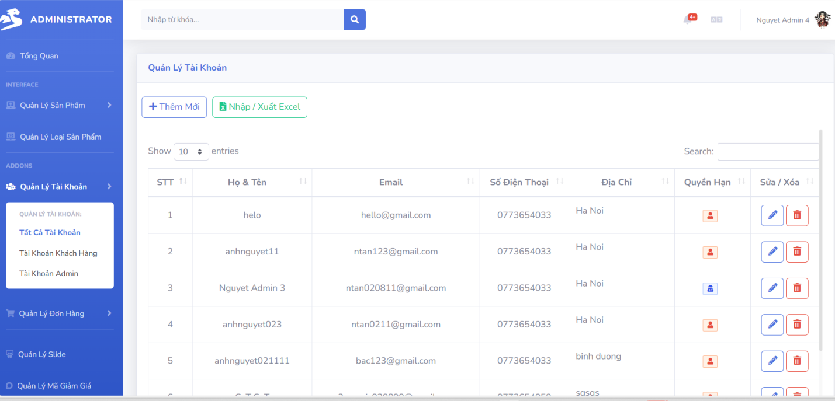

Người quản trị có thể thêm, sửa, xóa các tài khoản đó

**Trang quản lý đơn hàng**

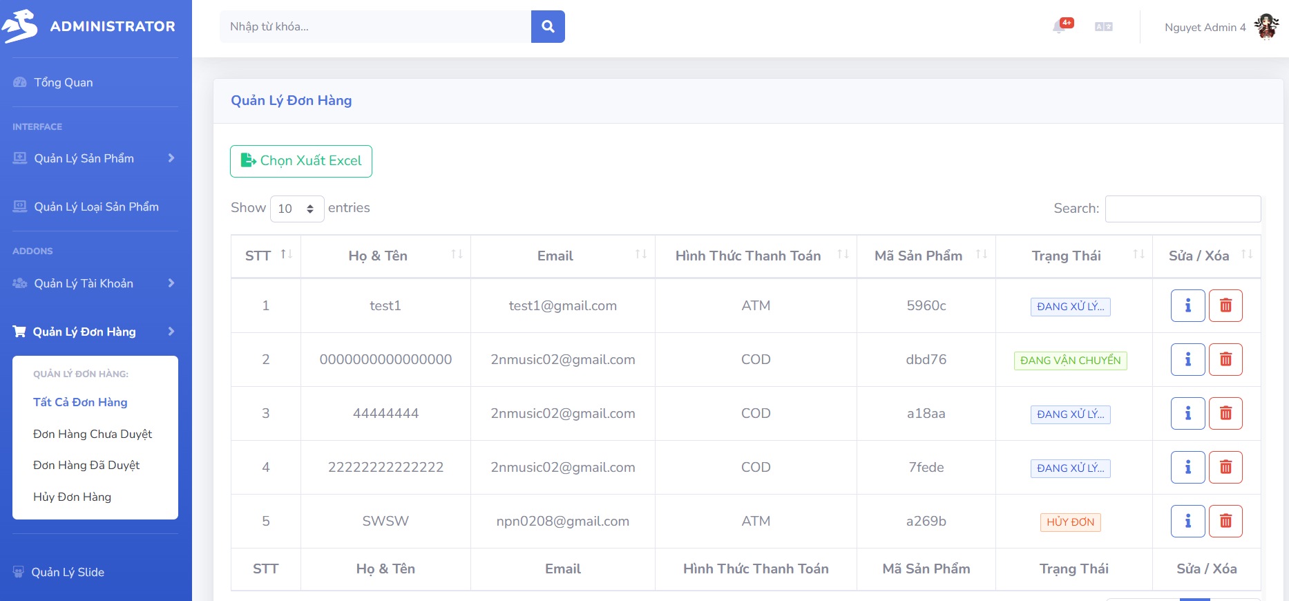

Quản trị có thể lấy thông tin đơn hàng gồm mã đơn ngày đặt đơn hàng và tình trạng của đơn hàng. Có thể xem chi tiết đơn hàng và xóa đơn hàng đó nếu muốn.

**Trang quản lý mã giảm giá**

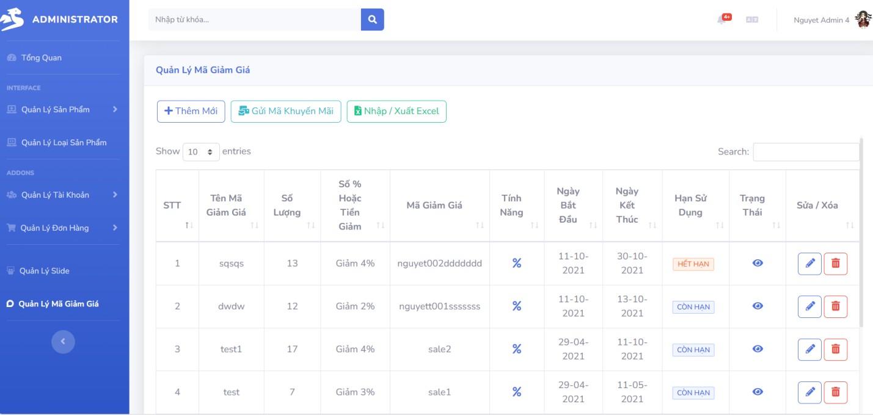

Người quản trị có thể thêm, sửa, xóa và kích hoạt tình trạng các mã giảm giá đó.

**In đơn hàng**

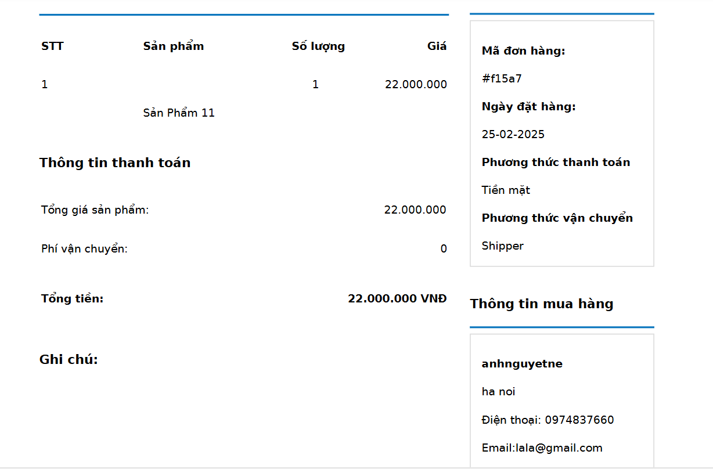

Người quản trị có thể vào trang chi tiết đơn hàng và in thông tin chi tiết đơn hàng đó ra pdf

# KẾT LUẬN

## Kết quả đạt được

* + Đối với người dùng
    - Các cách tìm kiếm, tra cứu theo các chủ đề khác nhau, kết hợp nhiều chủ đề theo ý khách hàng.
    - Xem chi tiết thông tin sản phẩm.
    - Cho phép khách hàng đăng ký thông tin để thực hiện việc mua sản phẩm.
    - Kiểm tra tính hợp lệ của khách hàng đăng nhập hệ thống.
    - Tạo đơn đặt hàng.
    - So sánh sản phẩm
    - Yêu thích sản phẩm
    - Gửi mail khi đặt hàng thành công
  + Đối với người quản trị
    - Xem thông tin của các đề mục cần quản lý như: Tài khoản, sản phẩm, đơn hàng…
    - Đưa ra các form để nhập dữ liệu mới của các loại tư liệu.
    - Có thể sửa đổi, cập nhật các dữ liệu trên.
    - Trong việc thêm mới sản phẩm chương trình tự động sinh mã sản phẩm, điều này tiện lợi cho người quản trị và dữ liệu luôn đồng nhất.
    - Các chức năng này được thực hiện thông qua giao diện web.
    - Có thể nhập xuất dữ liệu bằng excel
    - In đơn hàng khi đã duyệt.

## Hướng phát triển của đề tài

Vấn đề chính của website là phục vụ việc quảng cáo. Từ đó, bên cạnh việc thương mại thì vấn đề cần phải tập trung thu hút khách hàng.

Do vậy trong thời gian sau này cần bổ sung các chức năng: xử lý hóa đơn tự động, tối ưu tối độ của website.

Quản lý kho (kiểm tra lượng sản phẩm tồn kho tự động).

Bổ sung thêm một số chức năng kiểm tra dữ liệu nhập, thay đổi mật mã truy nhập của khách hàng cũng như nhà quản trị.

Mặc dù đã cố gắng hoàn chỉnh các yêu cầu nhưng bài báo cáo còn rất nhiều thiếu sót mong nhận được sự chỉ bảo hướng dẫn của các thầy cô khác giúp đỡ xem xét, đề xuất thêm các ý kiến cũng như bổ sung các vấn đề phục vụ cho việc xây dựng website để em có thể hoàn chỉnh hơn . Em xin cảm ơn các quý thầy cô.

**TÀI LIỆU THAM KHẢO**

1. Dương Anh Đức, Giáo trình phân tích và thiết kế hướng đối tượng bằng UML.
2. Nguyễn Quang Hải, Nhập môn HTML và CSS, Nhà xuất bản Giáo dục, 2014
3. Trường Đại học FPT (dịch), HTML và CSS3: Thiết kế trang Web thích ứng giàu tính năng, Bách khoa Hà Nội, 2015.